候选人投保业绩

**第一标段：**

**第一候选人业绩：**

**河南汴垦建设工程有限公司**

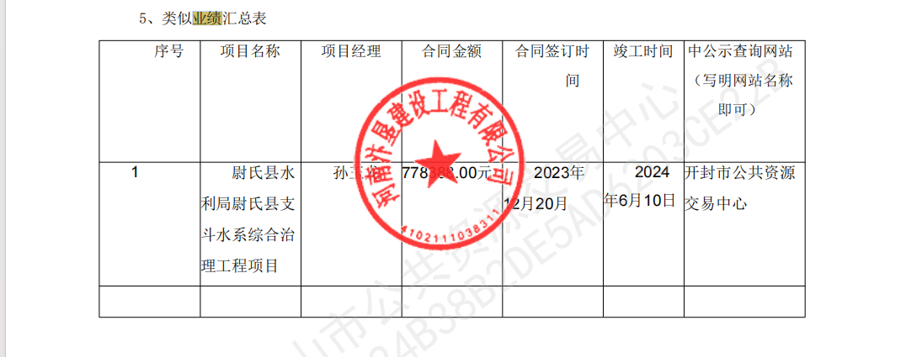

**第二候选人业绩：**

河南中舟水利工程有限公司

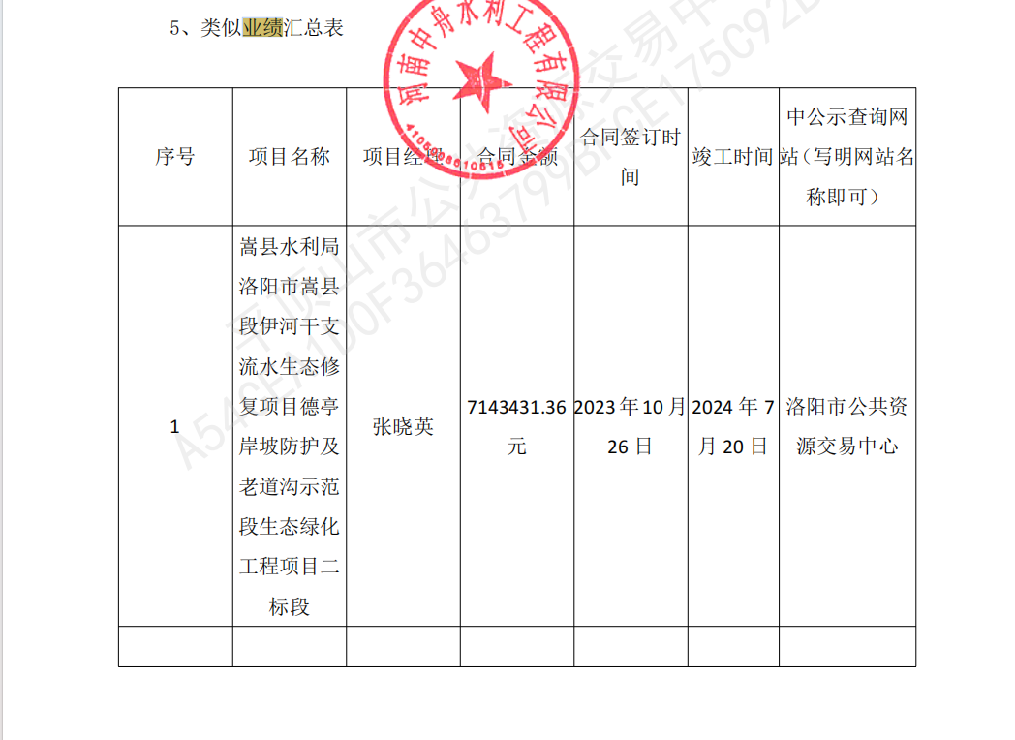

**第二候选人业绩：**

河南省陆水建筑工程有限公司

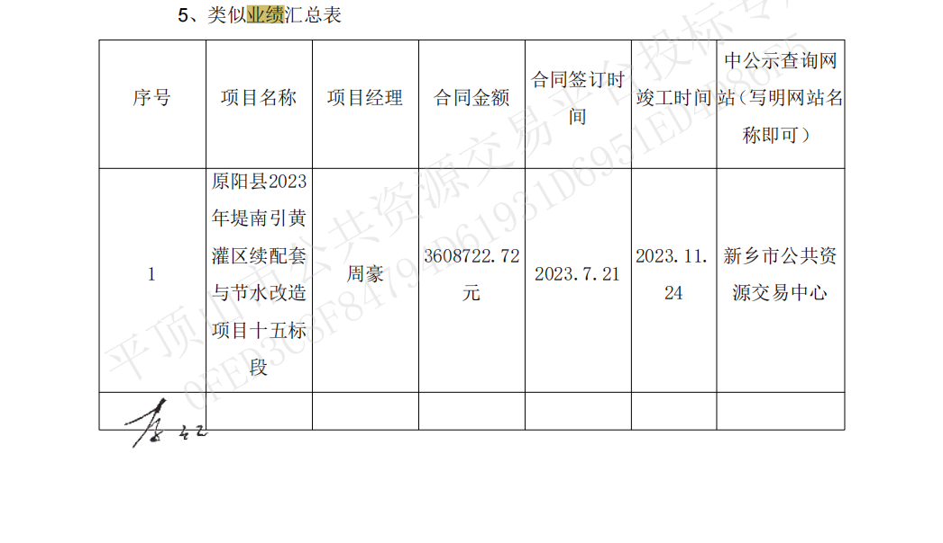

**第二标段：**

**第一候选人业绩：河南颍淮建工有限公司**

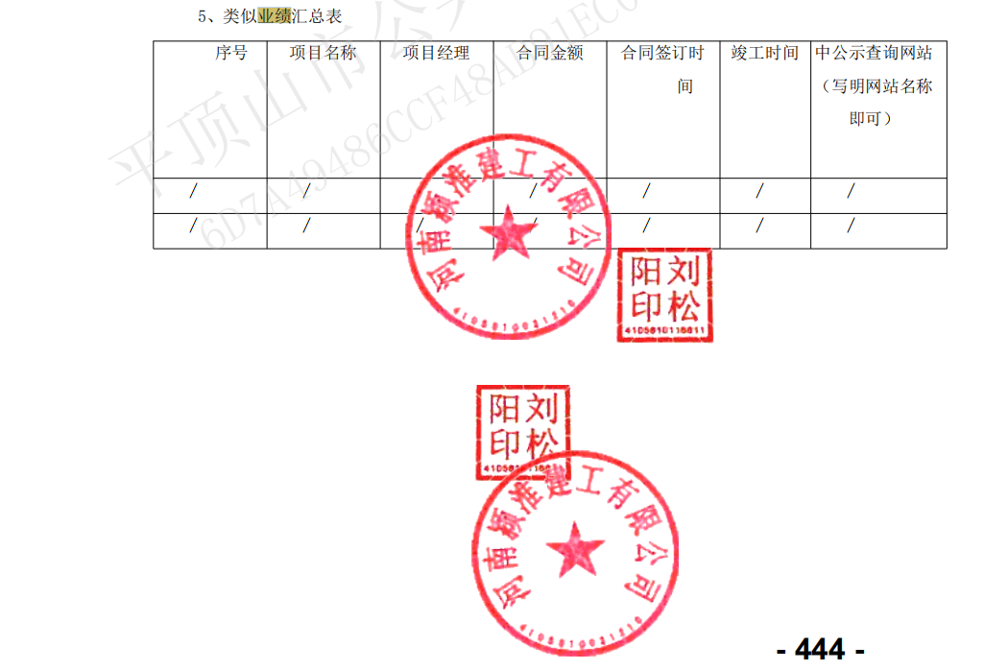

**第二候选人业绩：河南鼎恒盛建筑工程有限公司**

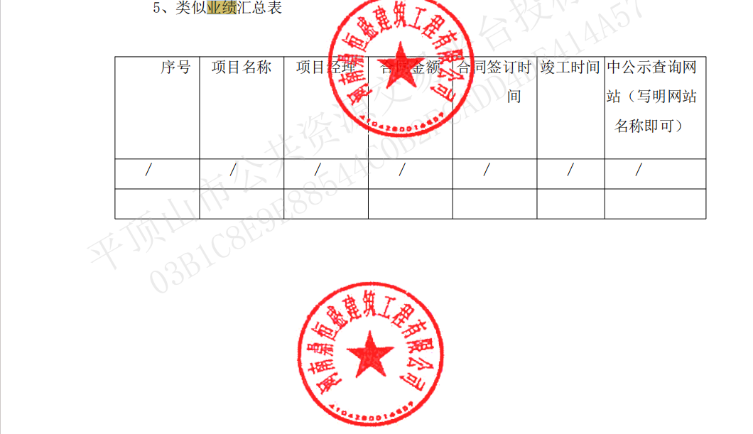

**第三候选人业绩：中城易通建设发展有限公司**

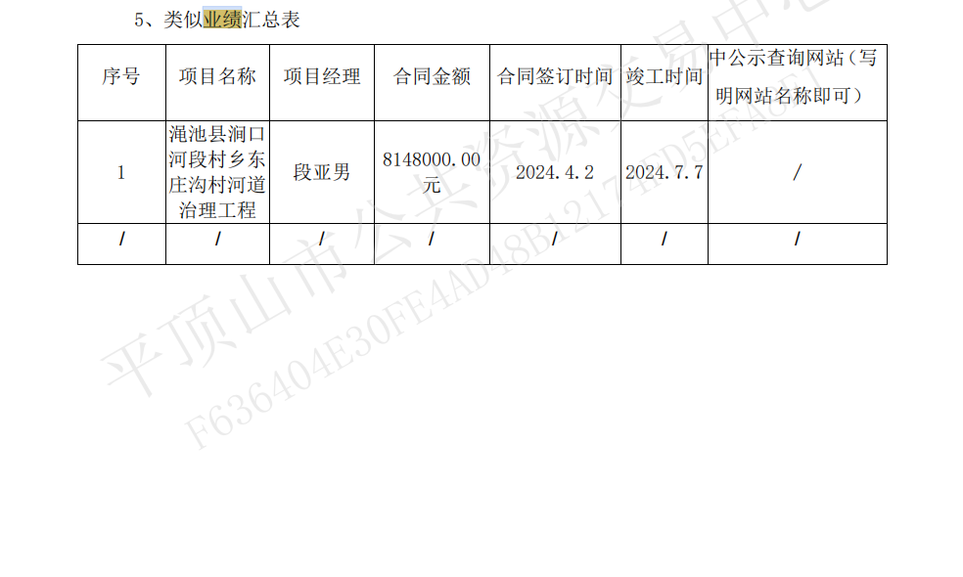

**第三标段：**

**第一候选人业绩：河南和泽远建设工程有限公司**

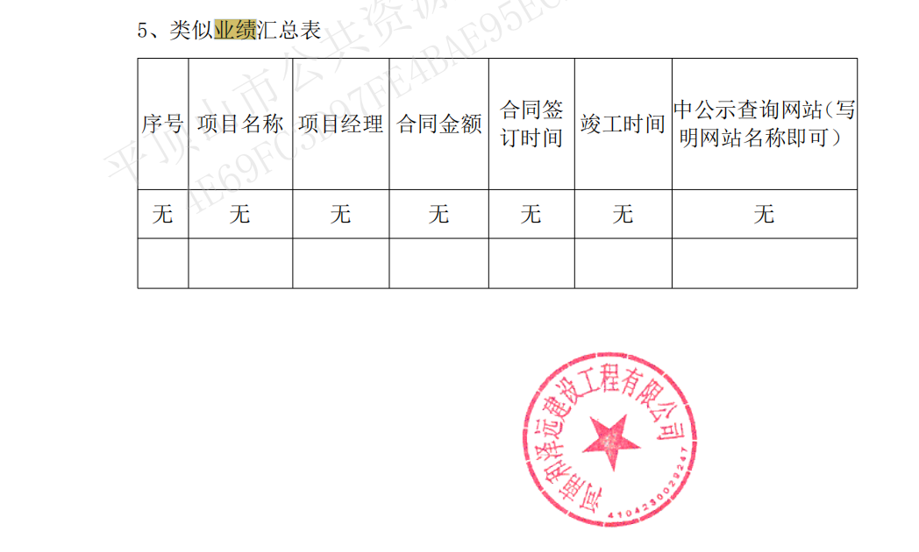

**第二候选人业绩：河南盛世永昌建设工程有限公司**

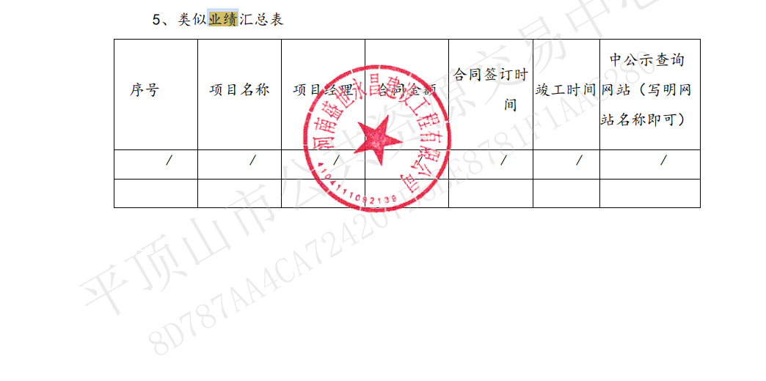

**第三候选人业绩：河南春谦建设工程有限公司**

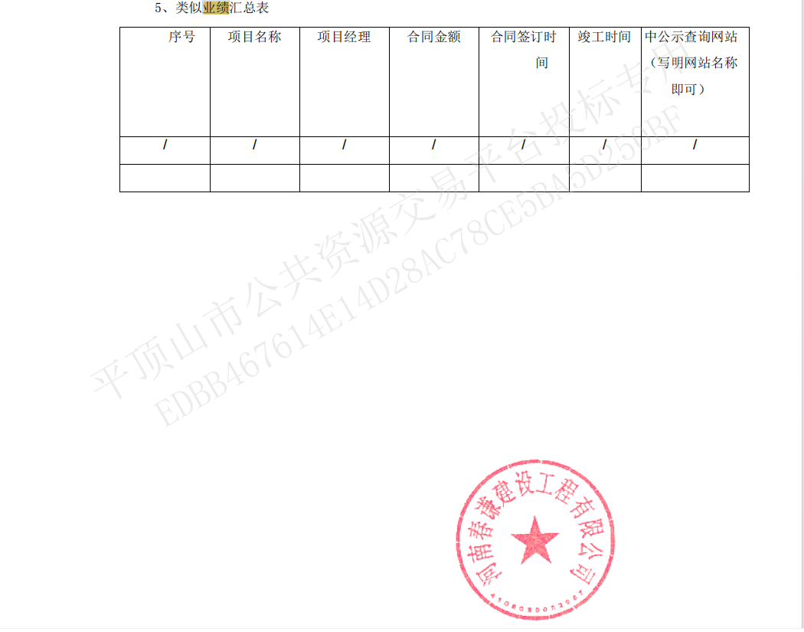

**第四标段：**

**第一候选人业绩：河南恒业宏达建设工程有限公司**

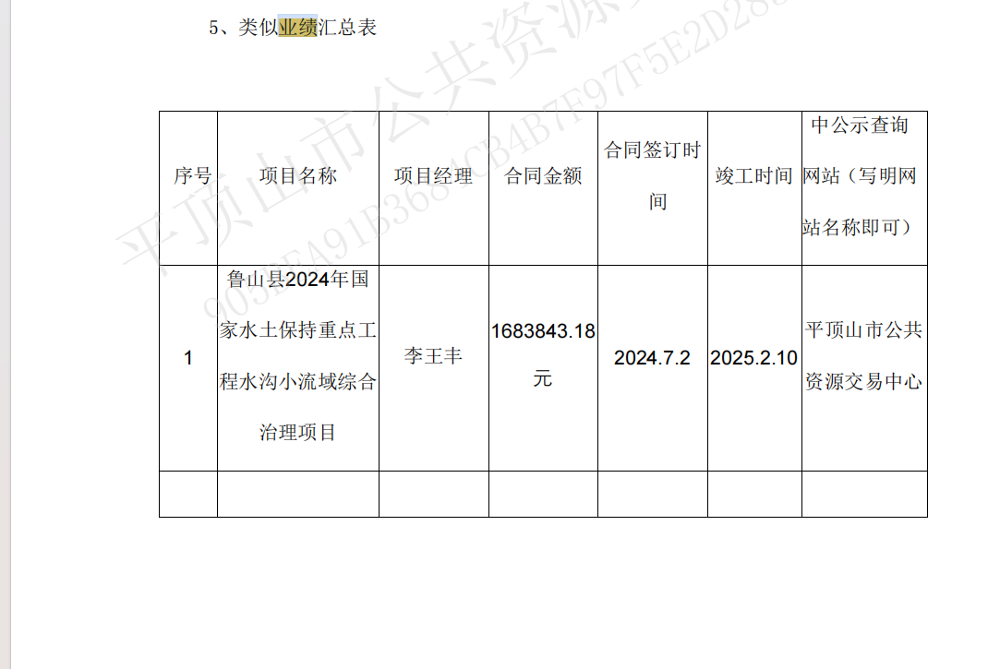

**第二候选人业绩：河南恒森建筑工程有限公司**

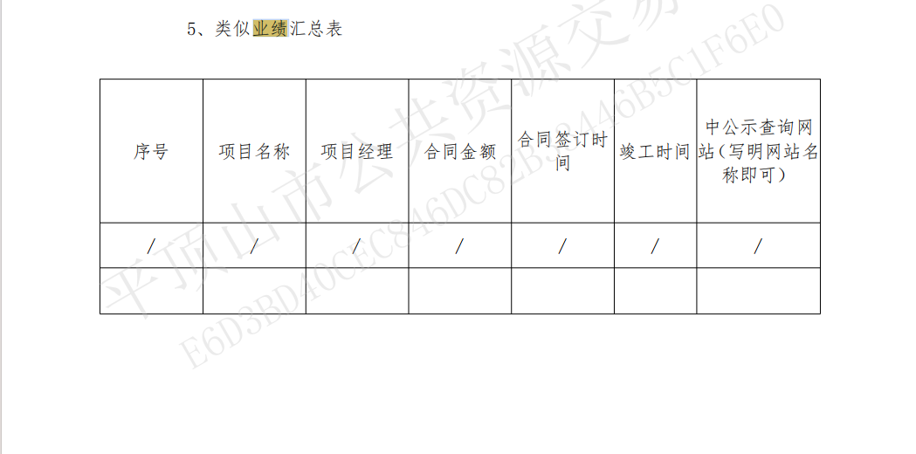

**第三候选人业绩：河南睢商建筑工程有限公司**

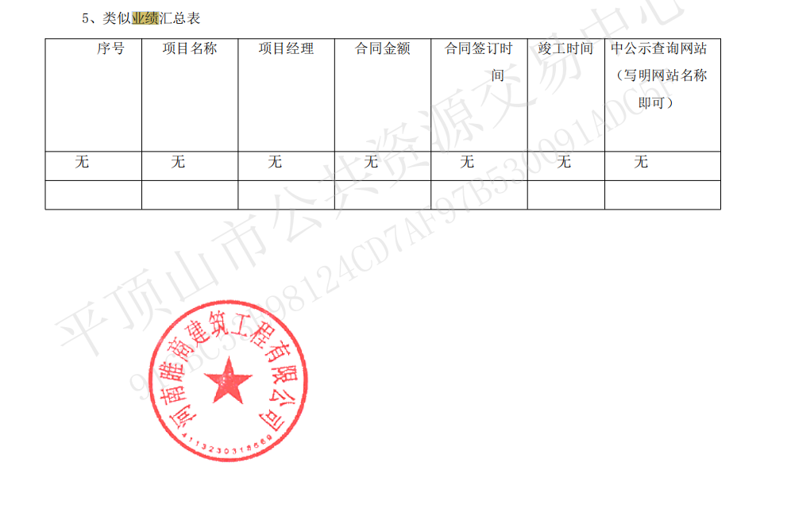

**第五标段：**

**第一候选人业绩：河南三木建设工程有限公司**

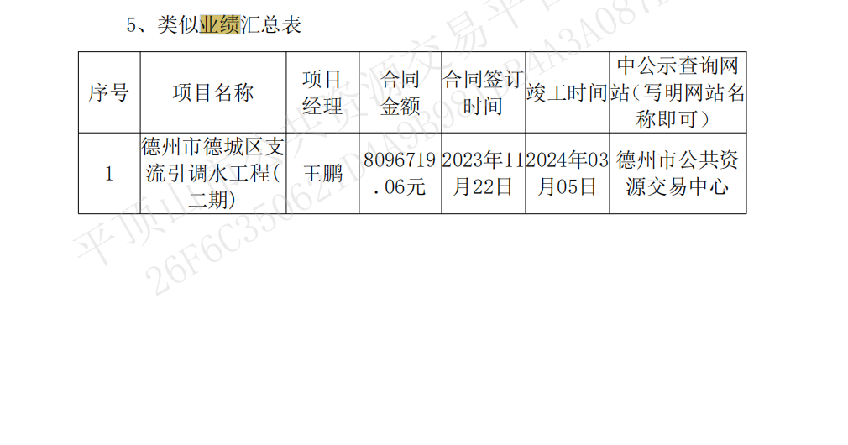

**第二候选人业绩：河南荣庆建筑工程有限公司**

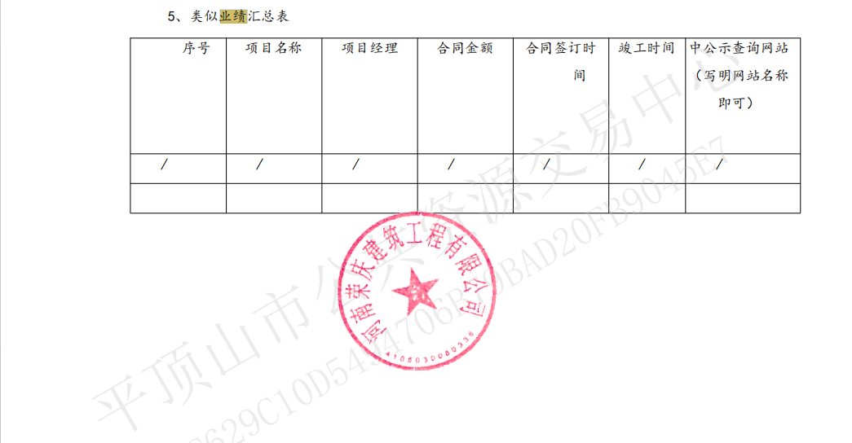

**第三候选人业绩：河南磊硕鑫建设工程有限公司**

